

|  |
| --- |
| Manual de Usuario  Sistema de Gestión de Equipos |
|  |
| 7 diciembre de 2021  Coders PST  Carlos Alejandro Ucan Tun |

# Manual de Usuario

## Sistema de Gestión De Equipos

# Modo Operador

* *Página principal*

Desde esta página se pueden acceder a los equipos disponibles en la base de datos, basta con seleccionar la categoría desde el panel lateral o seleccionar el icono del tipo de equipo.

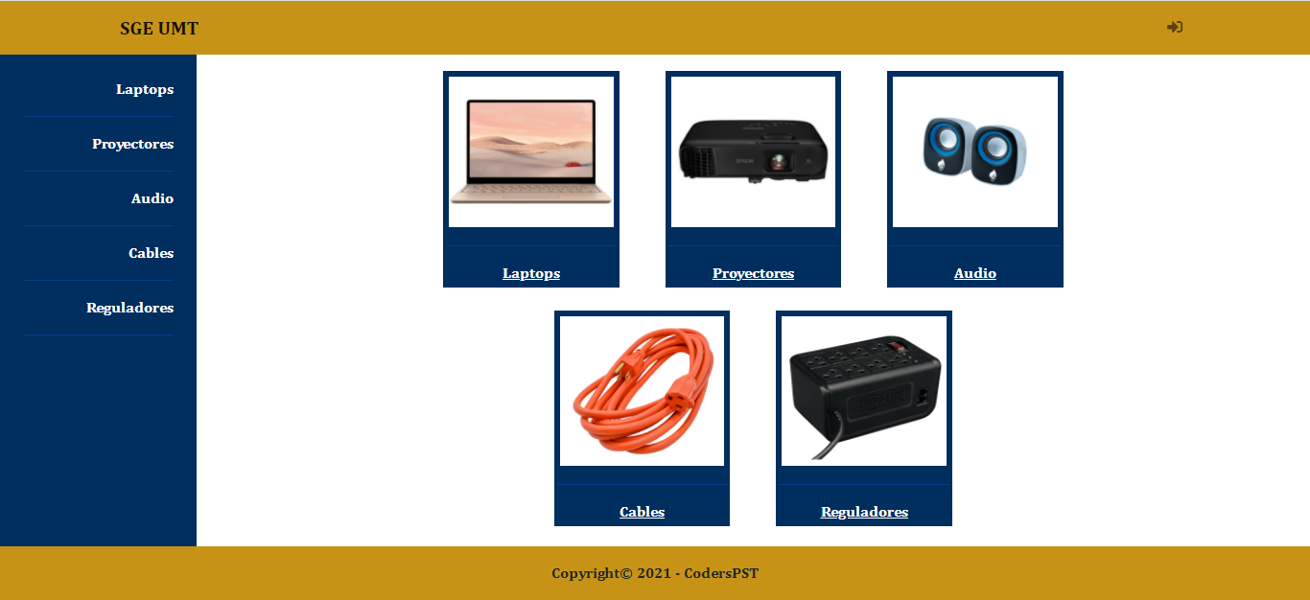

* *Categoría*

Desde esta página se obtienen los equipos disponibles del tipo seleccionado [‘Laptops’, ‘Proyectores’, ‘Audio’, ‘Cables’, ‘Reguladores’].

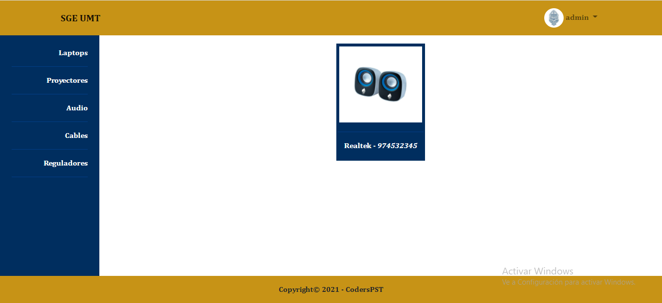

* *Acceso*

Desde esta página se ingresarán los datos *# de becario* y *contraseña*, dichas credenciales son brindadas por el administrador del Centro de Cómputo, una vez se hayan ingresado se da click en Acceder.

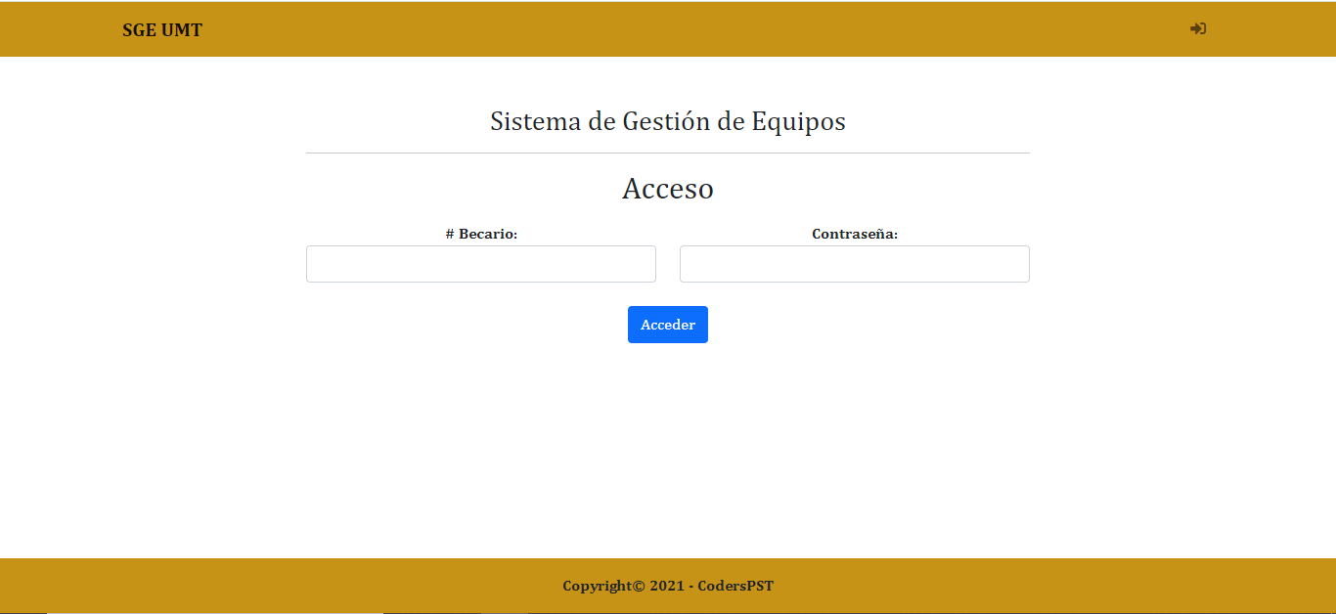



Procesamiento de préstamo

* + equipos/detalles

En esta página se permite al becario ver los detalles del equipo antes de solicitar el préstamo. Una vez verificado se procede a dar click en el botón Solicitar.

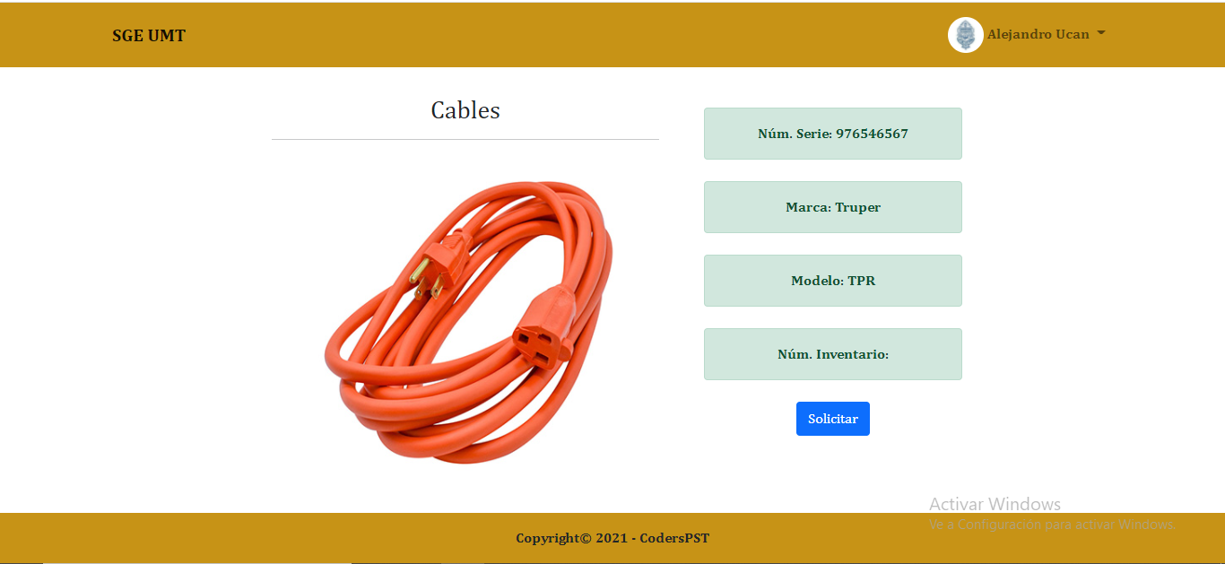

* + prestamos/registro

En esta página se permite al becario ingresar los datos correspondientes al préstamo [‘# alumno’, ‘Tipo’, ‘Fecha de devolución propuesta’, ‘Hora de devolución propuesta’]. Una vez ingresados se da click en Registrar.

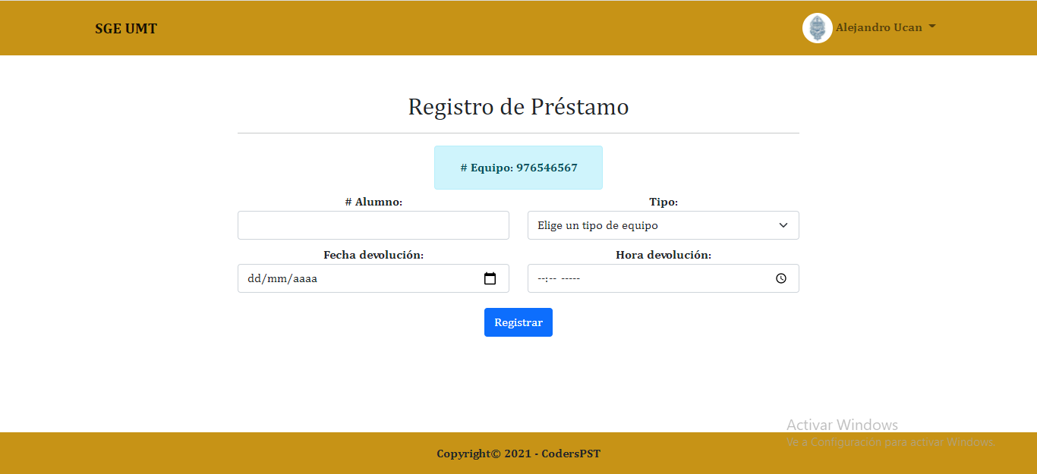

* *Perfil*

Desde esta página se pueden controlar los registros de alumnos, equipos y préstamos.

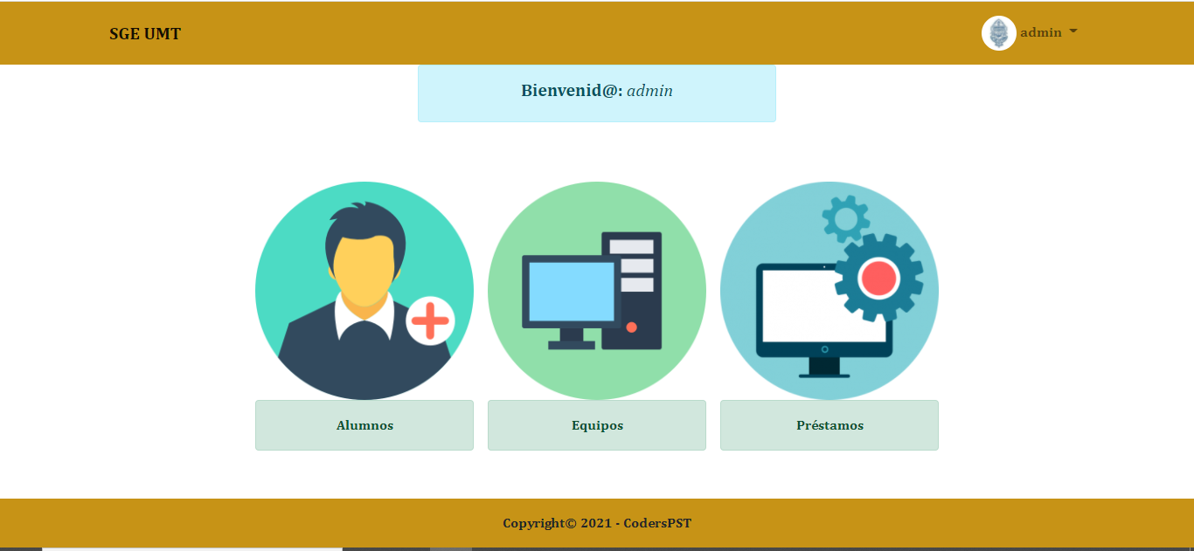

* *Perfil/Alumno*

En esta página se permite al becario ingresar los datos correspondientes a un alumno que desee realizar un préstamo y no se haya registrado [‘Matrícula’, ‘Nombre’, ‘Procedencia’]. Una vez ingresados se da click en Registrar

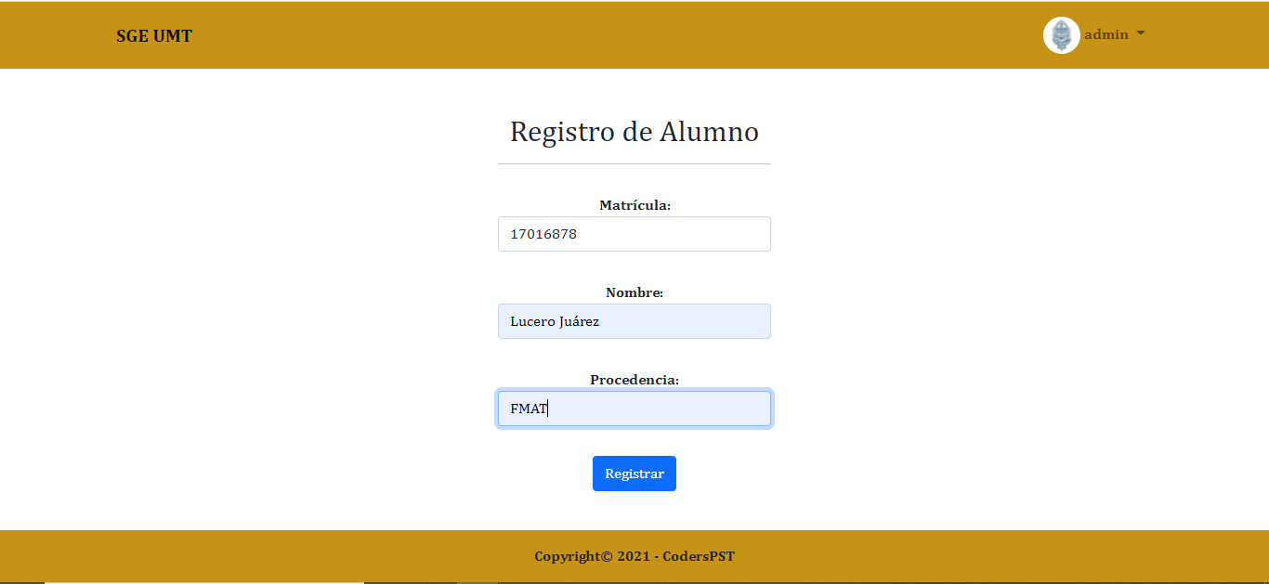

* *Perfil/Equipo*

En esta página se permite al becario ingresar los datos correspondientes a un nuevo equipo [‘Núm. Inventario’, ‘Tipo’, ‘Marca’, ‘Modelo’, ‘Núm. Serie’, ‘Imagen’]. Una vez ingresados se da click en Registrar

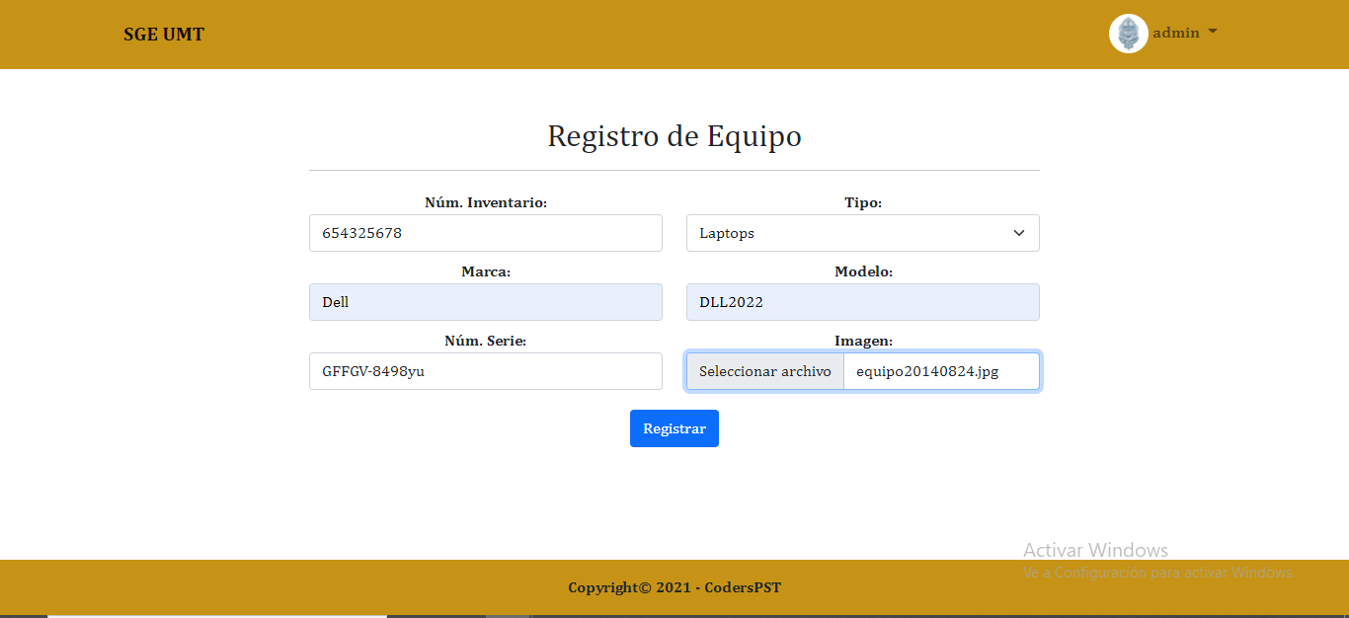

* *Perfil/Préstamo*

Desde esta página se pueden observar los préstamos activos en el sistema, permitiendo editar préstamos, eliminar préstamos e incluso realizar una devolución.

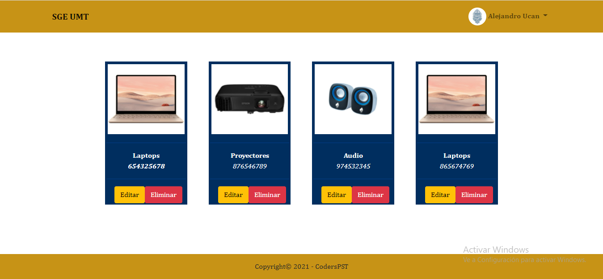

* *Prestamos/Edición*

Desde esta página se pueden editar los datos de un préstamo vigente [‘Fecha devolución propuesta’, ‘Hora de devolución propuesta’, ‘Tipo de préstamo’], una vez ingresados se da click en Editar.

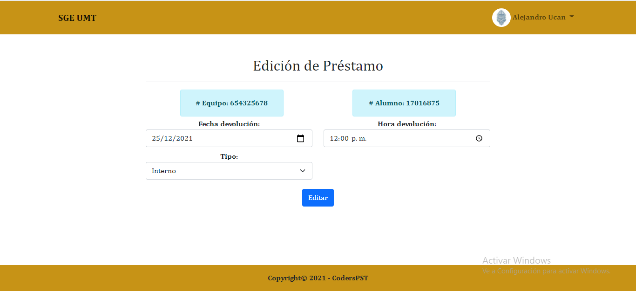

* *Prestamos/Eliminación*

Desde esta sección se puede eliminar un préstamo vigente, al dar click en Eliminar.

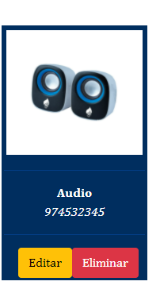

* *Prestamos/Devolución*

Desde esta página se puede devolver un equipo en préstamo vigente, al dar click en Devolver.

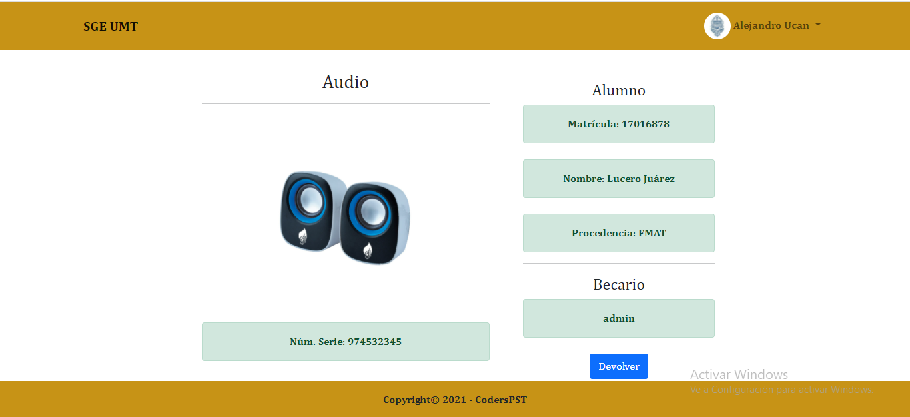

# Administrador

* *Página principal*

Desde esta página se pueden acceder a los registros en la base de datos. Basta con seleccionar la categoría correspondiente.

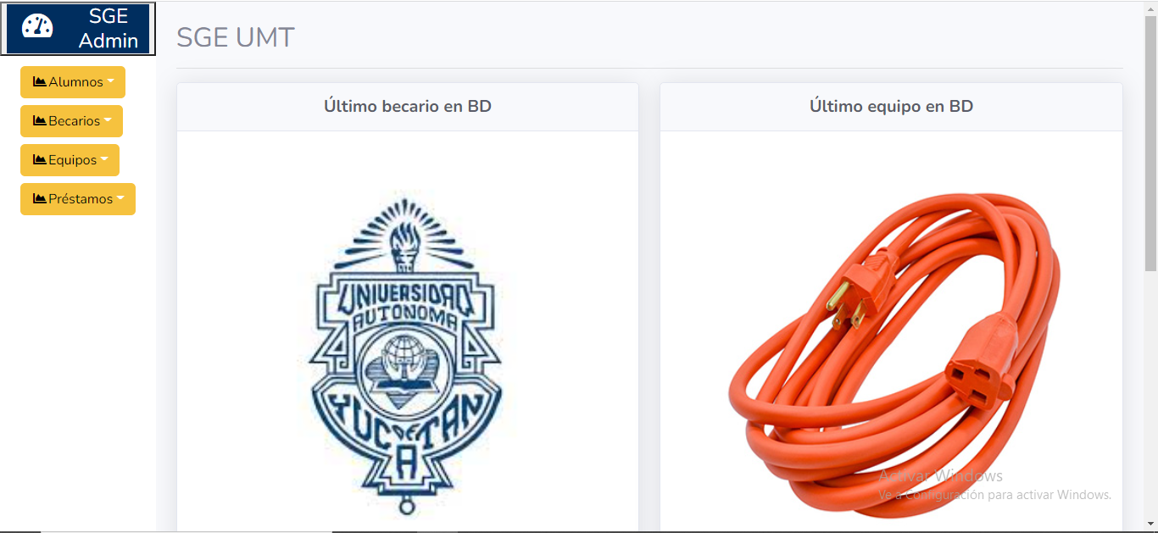

# Alumnos

# Desde esta página se pueden visualizar los alumnos registrados en la base de datos, además se permiten las acciones de *Editar* y *Eliminar* los registros de alumnos. El menú incluye la opción de Agregar alumno y Último alumno.

# 

* Editar alumno

Desde está página se permite editar los datos del registro de un alumno [‘Nombre’, ‘Procedencia’]. Una vez ingresados se da click en Editar.

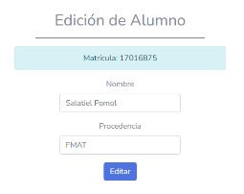

* Eliminar alumno

Desde está página se permite eliminar el registro de un alumno en la base de datos. La información de dicho alumno se carga automáticamente, para eliminar, basta únicamente con dar click en Eliminar.

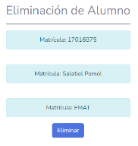

* Registro de alumno

Desde está página se permite agregar el registro de un alumno, dados los datos solicitados [‘Matrícula’, ‘Nombre’ y ‘Procedencia’]. Una vez ingresados se da click en Agregar.

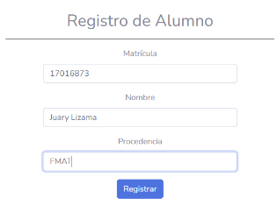

# Becarios

# Desde esta paginá se pueden visualizar los becarios registrados en la base de datos, además se permiten las acciones de *Editar* y *Eliminar* los registros de becarios. El menú incluye la opción de Agregar becario y Último becario.

# 

* Editar becario

Desde está página se permite editar los datos del registro de un becario [‘Nombre’, ‘Contraseña’]. Una vez ingresados se da click en Editar.

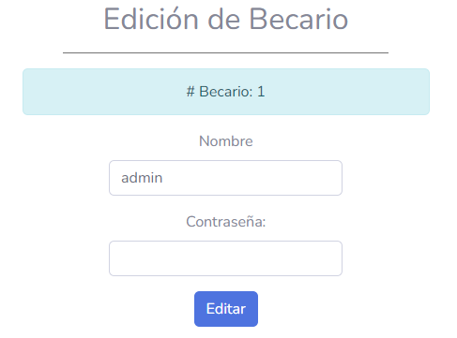

* Eliminar becario

Desde está página se permite eliminar el registro de un becario en la base de datos. La información de dicho alumno se carga automáticamente, para eliminar, basta únicamente con dar click en Eliminar.

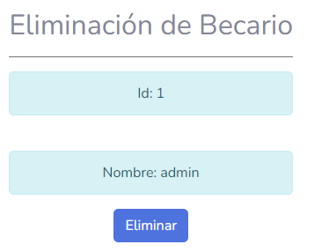

* Registro de becario

Desde está página se permite agregar el registro de un becario, dados los datos solicitados [‘Matrícula’, ‘Nombre’ y ‘Procedencia’]. Una vez ingresados se da click en Agregar.

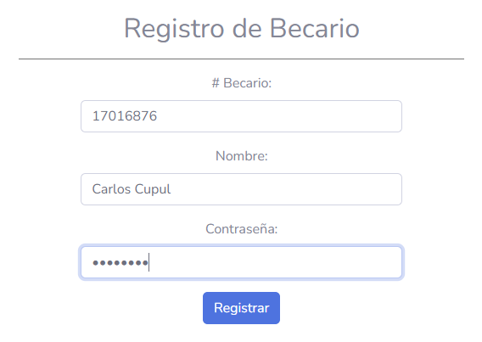

# Equipos

# Desde esta página se pueden visualizar los equipos registrados en la base de datos, dados los tipos *Disponibles* y *Prestados*, además se incluye la acción de *Eliminar* el registro de un equipo, siempre y cuando el equipo no esté en préstamo. El menú incluye la opción de Último equipo.

# 

# Disponibles En préstamo

# 

* Eliminar equipo

Desde está página se permite eliminar el registro de un equipo en la base de datos. La información de dicho alumno se carga automáticamente, para eliminar, basta únicamente con dar click en Eliminar, siempre y cuando el equipo no este prestado.

# Caso con error Caso exitoso

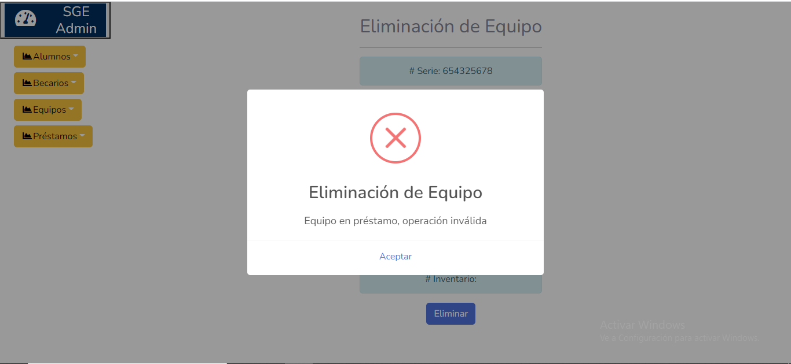 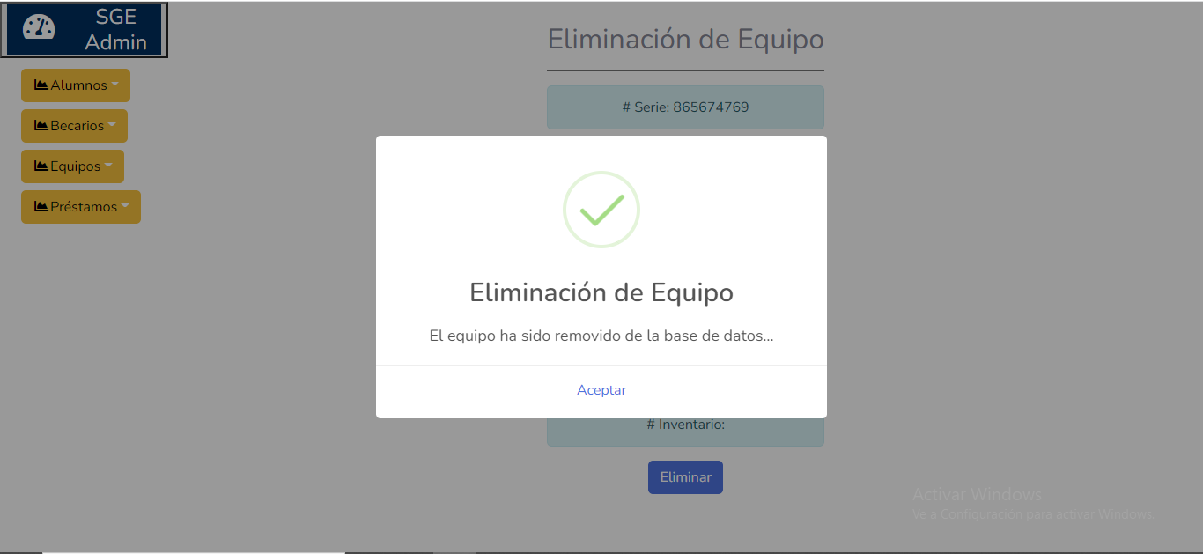

# Préstamos

# Desde esta página se pueden visualizar los préstamos registrados en la base de datos dados los tipos *Activos* y *Devueltos*, El menú incluye la opción de Consulta avanzada y Último equipo.

# 

# Activos Devueltos

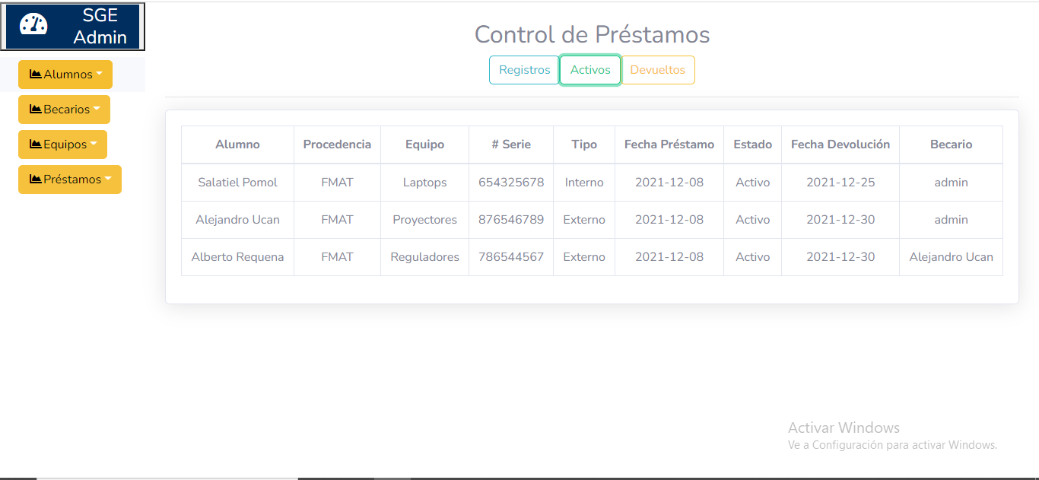 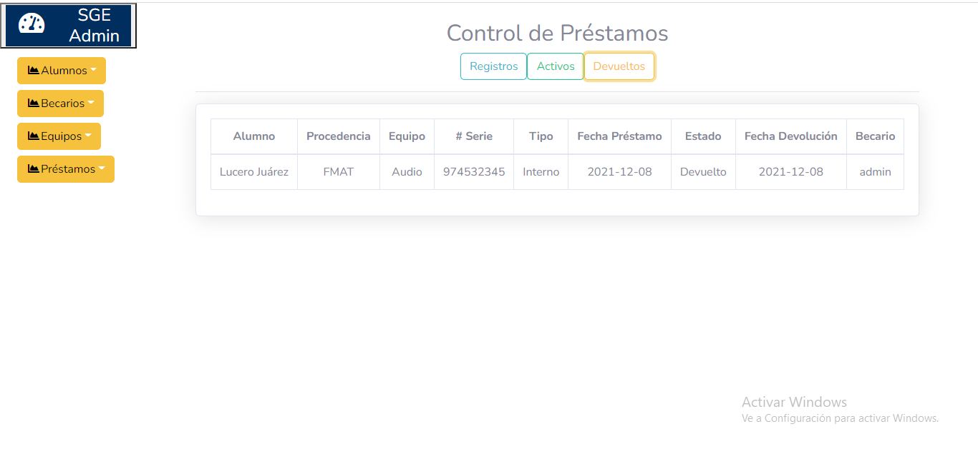

Consulta avanzada

En esta página se cuenta con dos tipos de búsquedas, *por rango* y *con filtro dado un rango de fechas*, además de 2 acciones *Consultar* e *Imprimir*

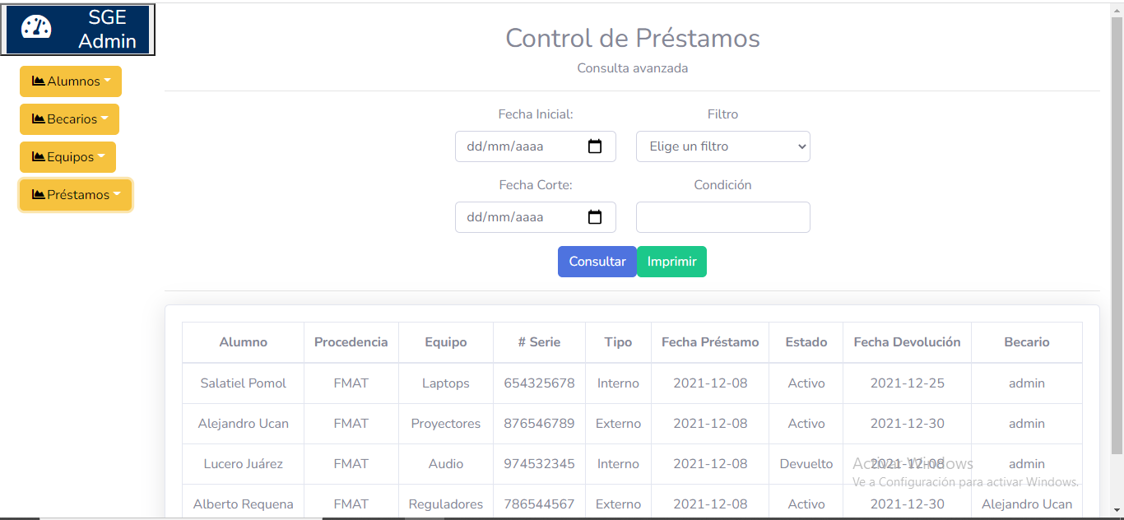 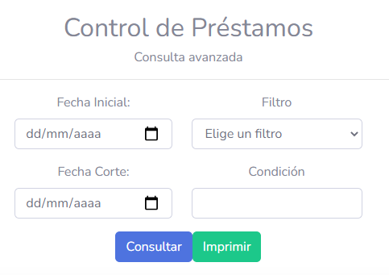

Para realizar una consulta avanzada mínimo se requiere ingresar las fechas (fecha_inicial, fecha_corte), en caso de necesitar usar más especificaciones se debe seleccionar el filtro e ingresar la condición.

